Муниципальное дошкольное образовательное учреждение

«Детский сад общеразвивающего вида № 84 «Тополёк»

**Просветительское мероприятие с родителями**

**Тема: «Физическое развитие и здоровье детей дошкольного возраста»**

Автор: Воронцова Н.С.

Вологда, 2024

Притча.

Путник, идущий вдоль реки, услышал отчаянные детские крики. Подбежав к берегу, он увидел в реке тонущих детей и бросился их спасать.  
Заметив проходящего человека, он позвал его на помощь. Тот стал помогать тем, кто держался на плаву. Увидев третьего путника, они позвали его на помощь, но он не обращая внимания на призывы, ускорил шаги. "Разве тебе безразлична судьба детей?"- спросили спасатели. Третий путник им ответил: "Я вижу, что вы вдвоем пока справляетесь. Я добегу до поворота, узнаю, почему дети попадают в реку, и постараюсь это предотвратить".

Притча

Жил-был один мудрец и слава шла среди народа, что знает он всё и сможет ответить на любой вопрос. Один юноша решил доказать, что мудрец ни так мудр, как о нём говорят. Поймал он бабочку и пришёл к мудрецу с вопросом: "Живая бабочка у него в руке или мёртвая?" Решил для себя юноша так: "Если мудрец ответит, что мёртвая-я разожму ладонь и из неё выпорхнет живая бабочка. Если ответит живая-я сожму кулак сильнее и бабочка умрёт. Мудрец внимательно посмотрел на юношу и ответил: "Всё в твоих руках". Вот так и здоровье, как та бабочка в зажатой ладони, нужно бережно к нему относиться. Наше здоровье в наших руках!

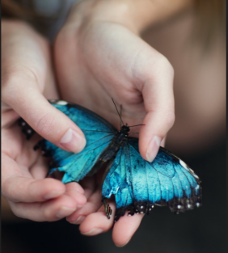

Тема: Физическое здоровье и безопасность.

В: - В сентябре 2021 года постановлением правительства РФ утверждена государственная программа РФ «Развитие физической культуры и спорта». Программа направлена на достижение национальной цели развития РФ «Сохранение населения, здоровье и благополучия людей»

Вовлечение прежде всего детей и молодёжи занятием спортом, обеспечение безопасности. В дошкольных учреждениях педагоги, реализуя ФОП ДО большое внимание уделяют физическому здоровью и безопасности дошкольников. Однако, чтобы создать единое воспитательное пространство и социальную среду, уважаемые родители, нам необходимо объединиться, действовать сообща, чтобы получить желаемый результат!

- На нашей встрече мы постараемся вместе ответить на вопрос: Что необходимо для укрепления физического здоровья детей и обеспечении их безопасности. Предлагаю вам вспомнить с чего всё начиналось...

В: - Как бабочка выбирается из кокона так и малыш рождается на свет и попадает под влияние природы и окружающего мира.

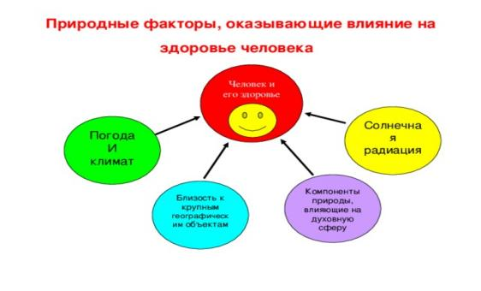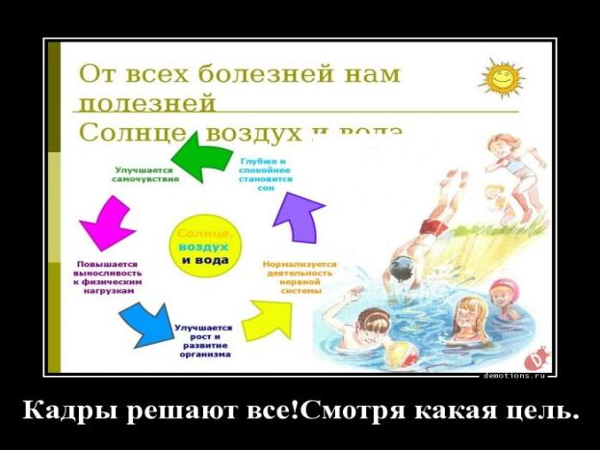**Анимированная инфографика (1. В чем вред и польза природных факторов для здоровья ребенка?)**

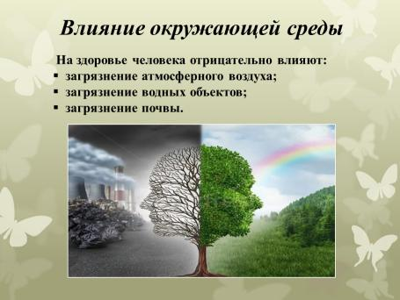

В: - Важным аспектом является то, что животные, растения, вода - это неиссякаемый источник нравственного и духовного воспитания детей. Как вы считаете, можем ли мы отметить одно из важных составляющих физического здоровья - это природа и окружающий нас мир? (выставить круг в бабочку).

**Из опыта родителей (7. Как помочь ребенку адаптироваться к детскому саду?)**

В: - Малыш подрастает и наступает желанный и необходимый этап - детский сад. Когда я готовила свою дочь к детскому саду, говорила только хорошее о воспитателях, игрушках. Поделитесь опытом, как вы готовили своего ребёнка к первому посещению детского сада? Изменилось ли ваше общение с ребёнком в период адаптации? Как? Почему? Какой бы совет вы бы дали маме, как помочь ребёнку адаптироваться к детскому саду?

В: - Что мы можем отнести к укреплению физического здоровья и безопасности? Легкая адаптация.(выставить круг)

**Правда/ложь (3. Как научить ребенка соблюдать режим дня?)**

В: - Как ни банально, один из важнейших факторов мягкой адаптации ребенка к детскому саду – соблюдение режима дня.

Существуют разные мнения о распорядке дня. Какие из них верные, а с какими вы не согласитесь. Предлагаю вам посовещаться в группах и высказать своё мнение. (красным - ложь, синим - правда, черным - выводы воспитателя по необходимости)

1 группа:

Жизнь «по графику» приучает ребенка делать то, что НАДО, а это обрекает его на безволие и слабость характера.

Грамотный распорядок дня — это не желание уничтожить в ребенке творческое начало, а стремление упорядочить его жизнь. Если подойти ответственно к составлению режима, он станет основой для гармоничного развития ребенка.

Сон, питание, гигиенические процедуры — базовые физиологические потребности ребенка. Именно вокруг них следует выстраивать режим дня. Прогулки, игры и обучающие занятия планируют, исходя из того, когда именно ребенок бодрствует и спит.

2 группа:

Начинать можно с самого раннего возраста, уже в 3-4 месяца, поскольку установление режима сна,

Правило постепенного «погружения» в новый график работает не всегда. Необходимо четко проговорить все пункты режима и четко их придерживаться. (Важно не давить на малыша, все изменения вводя плавно.)

Даже незначительные отклонения от распорядка дня могут привести к нарушению сна и питания ребенка. Если установлены определенные правила, им нужно следовать.

Но ребенок — не робот. Во всем надо знать меру и не подходить к режиму дня как к непреложному закону жизни. Могут возникать ситуации, когда дневной распорядок придется поменять. Это нормально. Родителям не стоит паниковать, если сборы на прогулку затянулись или ребенок захотел есть на полчаса позже. Также режим меняется на период болезни малыша.

3 группа

Взрослый - не ребёнок. У него много работы, как дома, так и на рабочем месте. Ребенок должен понимать, что следовать распорядку дня - это его необходимость. Взрослые живут по другим правилам - без режима и ограничений.

*«Детям нужны не поучения, а примеры», говорил Жозеф Жубер.*

Самим показывать пример: Установите своё собственное расписание. Вы являетесь примером для вашего ребёнка. Соблюдайте регулярный распорядок дня и следуйте ему, чтобы ваш малыш мог увидеть, как вы соблюдаете такой дисциплинированный режим. Если у вас нет жёсткого расписания, то ваш сын или дочка явно не будут придерживаться своего режима.

Любой распорядок дня рано или поздно себя исчерпает и потребует корректировки. Ребенок растет и развивается. Естественно, что режим дня грудничка будет сильно отличаться от распорядка жизни трехлетнего ребенка и тем более школьника. Родителям важно постоянно менять расписание, подстраивая его под потребности и привычки малыша. Со временем в дневном графике ребенка появляются все новые и новые «дела» — обучающие занятия, секции, уроки.

## **В: - Если не получается ввести комфортный режим дня вы можете обратиться за консультацией и помощью к специалистам. Могу посоветовать н**овую поведенческую методику: технология изменения поведения 7Spsy — это запатентованный, подтвержденный научно метод, показывающий хорошие результаты. [Курс 7Spsy поможет вашему ребёнку наладить режим дня и стать организованным](https://7spsy.com/content/obuchenie-zdorovomu-obrazu-zhizni" \t "https://7spsy.com/blog/_blank). (как то интеракивную ссылку или куаркод)

В: - Какой необходимый компонент физического здоровья и безопасности мы рассмотрели? (выставить круг)

**Угадай вопрос: (8. Как приучать ребенка к гигиене? 9. Как формировать полезные привычки у детей?)**

В: - Есть еще немаловажный вопрос, который связан с укрепление физического здоровья детей. Предлагаю вам его отгадать. Кто мне поможет? (выходит один родитель) Вместе мы найдем ответ на вопрос, а вам надо его угадать. Вопрос будет на экране, вы не оборачивайтесь. (как то выбрать одного, если нет желающих)

В: - Правильный режим дня — это, во многом, формирование полезных привычек и гигиенических навыков (выставить два круга) Я

В**Реклама: (2. Как выбрать гаджеты для дошкольника?)**

- А нужно ли выделять время для гаджетов?

Действительно, врачи не рекомендуют частое взаимодействие с телевизором и смартфоном. Это может негативно воздействовать на неокрепшую психику, глаза. Но гаджеты — это не только телефоны. Это умные развлекающие игрушки и другая полезная техника. Например,

Детский фотоаппарат с моментальной печатью

Весёлый [гаджет для дошкольников](https://dzen.ru/away?to=https://www.fotosklad.ru/expert/articles/rejting-lucsih-fotoapparatov-dla-detej/" \t "https://dzen.ru/a/_blank), который имеет интересный дизайн, позволяет делать неплохие снимки и тут же их распечатывать. 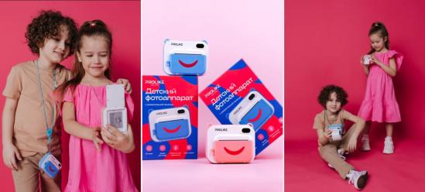

Детский планшет — удобный инструмент для получения новых знаний. С помощью соответствующих приложений можно развивать речь и мышление ребенка, в игровой форме  получать знания.

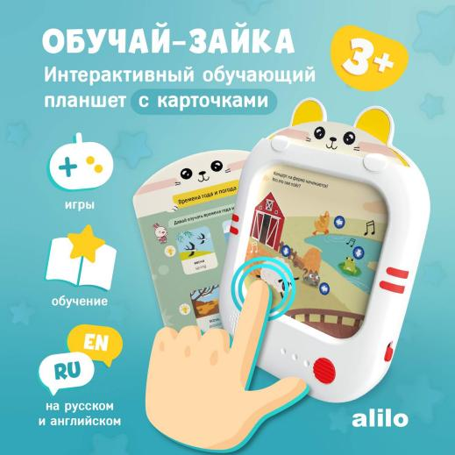

В: - Любые, выбранные гаджеты необходимо использовать рационально, придерживаться временных рамок. Роспотребнадзор дает вполне конкретные рекомендации касаемо этого момента: оптимальная длительность непрерывного использования любым гаджетом: 3-7 лет - 10 минут. В течении суток: 3-4 года - не более 30 минут, 5-6 лет - 1 час, 7-9 - 1,5 часа в сутки.

В: - Правильный выбор гаджета, его использование, на ваш взгляд влияет на физическое здоровье и безопасность детей? (выставляю круг)

**Игра «Дача или море?»: (6. Как организовать летний отдых ребенка?)**

В: - Для того, чтобы ребенок был физически здоров необходимо организовать не только распорядок дня, но и отдых. Особенно летом.

Из какого фильма строки песни: Тем, кто за нас в ответе

Давно пора понять,

Мы - маленькие дети.

Нам хочется гулять...

- А кто из вас предпочитает в летний период выезжать на море - выходите. Кто уезжает на дачу или в деревню? Выходите. Предлагаю вам продолжить фразу по очереди: На мой взгляд, на даче лучше потому что...

Море - лучший отдых, потому что....

В: - Отдых немаловажен для наших детей и от того как мы его организуем определит его пользу. (выставляю круг)

**Из опыта: (4. Как не ошибиться с выбором спортивной секции для ребенка?)**

- Отдых должен быть в том числе и активным, например посещение спортивных секций. Занятия спортом одно из главных направлений в укреплении физического здоровья детей. (выставляю круг). У кого из вас дети посещают спортивные секции? Как вы сделали выбор? Что необходимо учитывать при выборе?

**Учитывайте желание ребёнка** и обсудите с ним этот выбор.

**Учитывайте возраст ребёнка**. Знакомить детей с физкультурой можно начинать с 3–5 лет.

**Учитывайте пол ребёнка**. Большинство секций производит набор детей обоих полов, но есть секции только для девочек или только для мальчиков.

**Учитывайте медицинские противопоказания**. Перед началом занятий в секции вас попросят пройти медицинский осмотр в поликлинике.

**Учитывайте темперамент ребёнка**. Дети разные, их темперамент во многом обуславливает успешность посещения секции.

**Учитывайте интересы и способности ребёнка**.

**Учитывайте телосложение ребёнка**.

**Творческий «Подбери картинки»: выбрать и распределить картинки (5.Как оказать первую помощь ребенку?)**

В - Сегодня мы говорим и о безопасности наших детей. На отдыхе, как и в повседневной жизни с детьми случаются неприятности, травмы. Как оказать доврачебную первую помощь? Предлагаю вам составить таблицу «Первая доврачебная помощь при травмах. (на интерактивной доске или с напечатанными картинками)

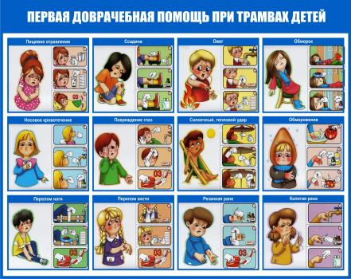

В: - Что необходимо знать, чтобы обеспечить безопасность детей в таких ситуациях? (выставляю круг)

**Анимационная инфографика: (10. Какие правила помогут сделать дорогу домой безопасной?)**

В: - Затронув тему безопасности, предлагаю вам посмотреть ролик.

В: - О чем говориться в ролике? Знания Правил дорожного движения одно из важнейших составляющих обеспечения безопасности детей (выставляю круг и подписываю)

**Итог и рефлексия. Анкетирование по ссылке анонимно.**

В: - Какие еще направления мы затронули сегодня? (подписываю буквами) Важно, чтобы родители и педагоги детского сада совместно выработали у детей разумное отношение к своему организму, привили санитарно-гигиенические навыки и научили вести здоровый образ жизни с раннего детства.

В: - Наша встреча подходит к концу, было ли вам интересно, получили ли вы новые знания и будете ли вы их применять. Предлагаю вам заполнить анкету. Пройдите по ссылке и заполните анкету.

Анкета.

- было достаточно много нового материала.

- буду использовать полученные знания.

- деятельность была разнообразной. (надо правильно сформулировать)

Выводиться на экран результат. Подводится итог.